Título: Evaluación durante el proceso de aprendizaje en Fisiología Humana: uso de Socrative, Formularios Google e IA para promover la comprensión

Autores:
Rosende, Virginia Cecilia - vcrosende@odn.unne.edu.ar
Fages, Elida Myriam - emfages@odn.unne.edu.ar
Gutiérrez, Cesar Enrique - cegutierrez@odn.unne.edu.ar

Facultad de Odontología – UNNE

Eje 8: Reflexiones en torno a la educación con tecnologías en las Ciencias de la Salud.

Introducción:
La formación universitaria en ciencias de la salud se enfrenta al desafío constante de adaptar las metodologías docentes a las transformaciones culturales, tecnológicas y cognitivas de los estudiantes. La complejidad de contenidos como los que se abordan en Fisiología Humana exige no solo claridad conceptual, sino también estrategias didácticas que fomenten la participación activa, la comprensión profunda y la autorregulación del aprendizaje.
En ese marco, la evaluación ya no puede limitarse a la instancia sumativa o final. Diversos autores y experiencias pedagógicas sostienen que evaluar durante el proceso de aprendizaje permite detectar dificultades de comprensión en tiempo real, fortalecer la retroalimentación entre docente y estudiante y construir una relación más significativa con los contenidos.
En el contexto universitario actual, las tecnologías digitales ofrecen herramientas eficaces para llevar adelante este tipo de evaluaciones. Aplicaciones como Socrative y Formularios Google, pensadas para generar preguntas en vivo y mostrar resultados inmediatos, abren nuevas posibilidades de interacción. Más recientemente, el uso de inteligencia artificial (IA) en el diseño de consignas evaluativas ha comenzado a abrir un campo emergente de innovación pedagógica.
En el marco de una reflexión sobre la educación en ciencias de la salud y el impacto de las tecnologías digitales en el aula universitaria, se presenta esta experiencia desarrollada en la unidad curricular Fisiología Humana de segundo año en la Facultad de Odontología (UNNE). Entre 2021 y 2025 se implementaron estrategias de evaluación durante el proceso de aprendizaje, de tipo formativa, utilizando herramientas tecnológicas accesibles y variadas, con el objetivo de acompañar al estudiante, promover la participación activa y fortalecer la comprensión conceptual.

Palabras claves
Aprendizaje significativo - evaluación sumativa - participación activa

Objetivos
Este proyecto tuvo como propósito general implementar estrategias de evaluación durante el proceso de aprendizaje, dentro de las clases prácticas de Fisiología Humana, utilizando recursos tecnológicos para enriquecer la experiencia educativa y favorecer la comprensión profunda de los temas abordados.

Objetivos específicos:
- Proponer instancias breves de evaluación no calificada que permitan identificar avances o dificultades del alumnado en tiempo real.
- Garantizar la participación activa y total de los estudiantes durante las clases prácticas.
- Brindar al equipo docente herramientas para detectar áreas de confusión conceptual mediante el análisis colectivo de resultados.
- Estimular competencias cognitivas y metacognitivas como la argumentación, el análisis del error y la autorregulación del estudio.
- Integrar herramientas de inteligencia artificial en la generación de preguntas con fines pedagógicos.
- Reflexionar sobre el potencial de estas estrategias para ser replicadas y adaptadas a otras materias del ciclo básico y superior en carreras de ciencias de la salud.

Marco teórico
La evaluación durante el proceso es aquella que se desarrolla mientras el aprendizaje está ocurriendo. Su finalidad no es calificar, sino acompañar al estudiante en su evolución, identificar obstáculos y orientar la enseñanza (Beltrán, 2006). Cuando este tipo de evaluación se utiliza con fines de mejora, se la denomina formativa.
Autores como Nicol y Macfarlane-Dick (2006) sostienen que la retroalimentación efectiva debe ser inmediata, clara, y centrada en criterios comprensibles por el estudiante. En este sentido, las tecnologías digitales permiten acortar la distancia entre la comprensión del estudiante y la intervención docente.
El uso de TIC en educación superior no solo ha transformado las formas de acceder a la información, sino que ha modificado la lógica de las clases: plataformas interactivas permiten recolectar datos instantáneos sobre lo que los estudiantes están pensando o comprendiendo, y visualizar tendencias colectivas que de otro modo serían invisibles (Salinas, 2004).
La aparición de herramientas de IA aplicadas a la educación introduce nuevos desafíos éticos y pedagógicos, pero también oportunidades para personalizar contenidos, generar consignas de calidad y ampliar las estrategias de enseñanza centradas en el estudiante (UNESCO, 2023).

Metodología
Ciclos 2021–2022: Aplicación de Socrative y Formularios Google
En clases prácticas presenciales o virtuales, cada 15 minutos se lanzaba una pregunta (opción múltiple o verdadero/falso), con 30 segundos para responder desde el celular. Los resultados se proyectaban en tiempo real, y el docente analizaba colectivamente los aciertos y errores.
- Socrative fue utilizado en clases clave con menor carga de preguntas.
- Formularios Google se empleó como alternativa gratuita en situaciones de mayor demanda.
Estas instancias no eran calificadas y formaban parte de una evaluación formativa dentro del proceso, permitiendo ajustes inmediatos por parte del docente y promoviendo el autoanálisis en los estudiantes.

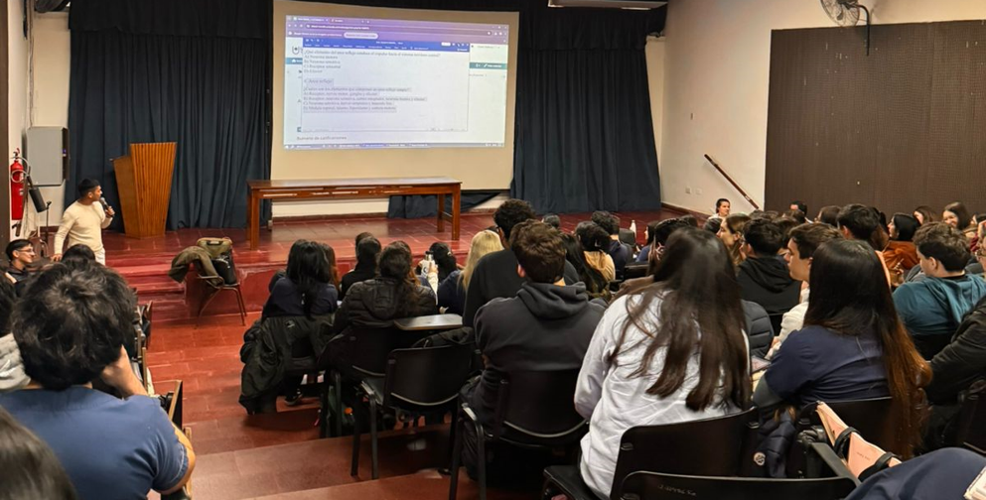
Ciclo 2025: Evaluación puntual con IA y Socrative
Durante 2025 se aplicó una única experiencia con integración de IA.
- Grupos de estudiantes presentaron un tema con PowerPoint, inforgrafias, canva
- Al finalizar, el docente proyectó una pregunta generada con IA, aplicada mediante Socrative y relacionada al tema expuesto
- Se proyectaron las respuestas anónimas y se analizó el porqué de la correcta y de las incorrectas.
Esta estrategia combinó producción estudiantil, evaluación inmediata y devolución docente, constituyendo un ejemplo concreto de evaluación durante el proceso con mediación tecnológica.
Además, se realizó una encuesta para analizar la percepción por parte de los alumnos sobre las diferentes experiencias didácticas.

Resultados y Discusión
Durante los años 2021 y 2022:
- Se alcanzó el 100% de participación en las actividades aplicadas.
- Los estudiantes manifestaron una actitud positiva hacia las herramientas, destacando su valor para detectar errores, mejorar la comprensión y participar sin temor a ser evaluados con nota.
- El equipo docente pudo ajustar explicaciones en función de los errores más frecuentes detectados en tiempo real.
En 2025:
- La experiencia puntual fue bien recibida. Se observó un mayor nivel de reflexión y análisis crítico posterior a la respuesta colectiva.
- La integración de IA permitió generar preguntas más precisas, alineadas al contenido trabajado en clase.
- Las opiniones reflejan el valor de esta estrategia como recurso útil, práctico, entretenido y aplicable a otras instancias.
Testimonios 2025:
“Excelente metodología, ayuda a fijar conocimientos y comprender mejor los contenidos.”
“Me ayudó a prestar más atención a las presentaciones y pensar mejor las respuestas.”
“Muy buena; hace que la clase sea más dinámica y entretenida.”
“Había respondido mal, y la explicación posterior del docente fue clave para entender la correcta.”

Conclusiones
La aplicación de estrategias de evaluación durante el proceso de aprendizaje mediante herramientas digitales como Socrative, y la incorporación puntual de IA para generar preguntas, demostró ser eficaz para favorecer la comprensión, estimular la participación y fortalecer el vínculo entre enseñanza y aprendizaje.

Estas prácticas permitieron:
- Visibilizar de manera inmediata el nivel de comprensión.
- Generar instancias de corrección colectiva y aprendizaje colaborativo.
- Potenciar la autoevaluación como hábito académico.

Este enfoque, no punitivo, adaptable y centrado en el estudiante, constituye un modelo pedagógico replicable, especialmente útil en asignaturas con alta carga conceptual como Fisiología Humana.
La posibilidad de identificar en tiempo real los aciertos y errores más frecuentes en las respuestas permitió al docente intervenir pedagógicamente de manera oportuna, transformando la evaluación en una herramienta concreta de mejora del aprendizaje.
Este trabajo se inscribe en el debate actual sobre el uso pedagógico de las tecnologías en la formación en ciencias de la salud, aportando evidencia concreta sobre su valor para transformar las prácticas de enseñanza y acompañar el aprendizaje en entornos presenciales.

Bibliografía
- Beltrán, J. A. (2006). Evaluación formativa y compartida: Guía para mejorar la calidad de la evaluación del aprendizaje universitario. Narcea.
- Cabero, J. & Llorente, M. C. (2015). La integración de las TIC en la docencia universitaria: modelos y buenas prácticas. Ed. MAD.
- Salinas, J. (2004). Innovación docente y uso de las TIC en la enseñanza universitaria. Revista Universidad y Sociedad del Conocimiento (RUSC), 1(1).
- UNESCO (2023). La inteligencia artificial en la educación: guía para docentes.
- Zabala, A., & Arnau, L. (2007). 11 ideas clave. Cómo aprender y enseñar competencias. Graó.

